**Pianka akustyczna fala-jak wyposażyć swoje studio nagrań?**

**Jesteś muzykiem lub po prostu potrzebujesz ciszy? Zapoznaj się z naszym artykułem.**

**Pianka akustyczna fala**

Wykonana jest poliuretanu o wymiarach standardowych 200x100. Jest ona trudno palna oraz samo gasnąca, dlatego zapewni dodatkowe bezpieczeństwo w danym pomieszczeniu.

**Czy pianka akustyczna fala jest konieczna w studio nagrań?**

Dobrze zaprojektowane i wykonane studio nagraniowe posiada profesjonalne wygłuszenie. [Pianka akustyczna fala](https://www.bitmat.pl/pianka-akustyczna-fala-200x100cm-echo-poglos) to doskonały wybór, ponieważ jest bardzo skuteczna oraz dobrze się prezentuje. Doskonale kształtuje ona przestrzeń akustyczną, skraca czas pogłosu oraz redukuje wibracje. Jest to konieczne, aby uzyskać "czyste" nagrania, pozbawione jakichkolwiek szumów czy nieczystości. Jej walory docenia wielu specjalistów z dziedziny muzyki i audio. *Piankę akustyczną fala* wykorzystuje się również do tłumienia skrzyń basowych. Ma ona też działanie wyrównujące ciśnienie.

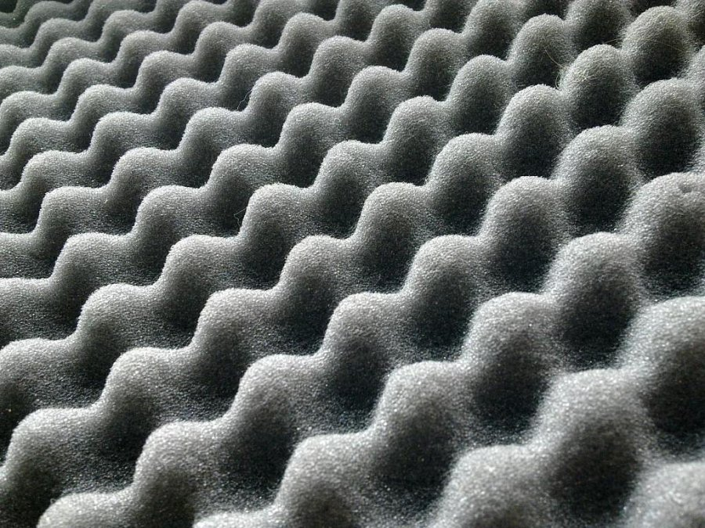

**Czy można samodzielnie wykonać izolacje akustyczną?**

Jest to możliwe, ale tylko przy pomocy profesjonalnych produktów. Są one przystosowane do samodzielnego montażu tzn. posiadają specjalne części samoprzylepne. **Pianka akustyczna fala** dopasowuje się do każdej powierzchni. Przed nałożeniem najważniejsze jest dokładne jej oczyszczenie, aby brud i drobinki kurzu nie spowodowały uszkodzeń. Warto jednak zawsze poradzić się specjalisty w tej dziedzinie, czy konkretny model izolacji będzie dla nas odpowiedni.